EXCELENTÍSSIMO SENHOR PRESIDENTE DA CAMARA MUNICIPAL DE SUMARÉ

INDICO, ao Exmo. Senhor Prefeito Municipal, que determine ao departamento competente providências urgentes para poda e roçagem na praça localizada na Avenida Rebouças, em frente ao Shopping Park City – região Central.

Sala das sessões, 25 de novembro de 2024.
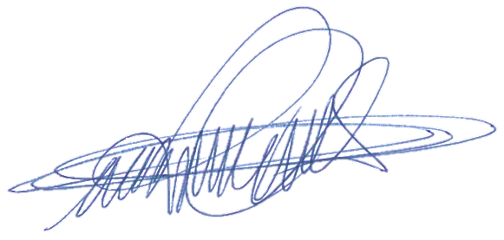

DIGÃO
VEREADOR

